**SPECYFIKACJA PRZEDMIOTU SZACUNKOWEGO ZAPYTANIA O CENĘ**

Projekt współfinansowany z Europejskiego Funduszu Społecznego

**Wykonanie i obsługa mobilnego stoiska** **RPO WM**

**oraz zapewnienie udziału w wydarzeniach organizowanych przez inne podmioty   
na terenie Mazowsza,   
w ramach Regionalnego Programu Operacyjnego Województwa Mazowieckiego   
2014-2020 dla Mazowieckiej Jednostki Wdrażania Programów Unijnych**.

*Niniejsza oferta nie stanowi oferty w myśl art. 66 Kodeksu Cywilnego, jak również nie jest ogłoszeniem w rozumieniu ustawy Prawo zamówień publicznych.*

*Zapytanie ma na celu określenie wartości szacunkowej niezbędnej do przeprowadzenia postępowania   
o udzielenie zamówienia publicznego zgodnie z przepisami ustawy Prawo zamówień publicznych.*

1. **Nazwa nadana zamówieniu przez Zamawiaj**ą**cego**:

Wykonanie, najem i obsługa mobilnego stoiska RPO WM wraz z zapewnieniem udziału w wydarzeniach organizowanych przez inne podmioty na terenie Mazowsza.

1. **Przedmiot zamówienia według klasyfikacji CPV:**

79421200-3 – Usługi projektowe inne niż w zakresie robót budowlanych

## 98390000-3 – Inne usługi

1. **Określenie przedmiotu zamówienia:**

Przedmiotem zamówienia jest wykonanie i obsługa mobilnego stoiska wystawienniczego RPO WM

wraz z zapewnieniem udziału w imprezach organizowanych przez inne podmioty na terenie Mazowsza.

Zakup w ramach Regionalnego Programu Operacyjnego Województwa Mazowieckiego 2014-2020   
dla Mazowieckiej Jednostki Wdrażania Programów Unijnych.

Założenia ogólne: stoisko RPO WM o charakterze informacyjno - wystawienniczym o nowoczesnej linii,   
z wielofunkcyjnymi i modułowymi elementami zabudowy, umożliwiającymi ich dowolną konfigurację   
w zależności od możliwości przestrzennych oraz charakteru wydarzeń tj. targi lub plener.

1. **Miejsce realizacji przedmiotu zamówienia:**
2. Całość zamówienia będzie realizowana w terminie od dnia zawarcia umowy do dnia **14 grudnia 2018 r.**
3. Zamawiający zaplanował w roku 2017 działania informacyjno-promocyjne na terenie Mazowsza poprzez udział w min 7, max. 14 wydarzeniach o charakterze targowo-wystawienniczym   
   (w tym jedno wydarzenie dwudniowe) oraz w wydarzeniach plenerowych, organizowanych na terenie Mazowsza.
4. W 2018 roku Zamawiający zaplanował działania informacyjno-promocyjne na terenie Mazowsza poprzez udział w ok. 15 wydarzeniach organizowanych na terenie Mazowsza, o charakterze targowo-wystawienniczym i plenerowym.
5. Wszystkie wydarzenia zaplanowane na lata 2017-2018 będą organizowane na terenie woj. mazowieckiego, rok 2017 zgodnie z listą wydarzeń, stanowiącą załącznik nr 2.
6. Lista wydarzeń planowanych na rok 2018, zostanie ustalona przez Zamawiającego w pierwszym kwartale roku 2018.
7. Zamawiający zastrzega sobie prawo do zwiększenia ilości udziału w wydarzeniach, o których Wykonawca zostanie poinformowany najpóźniej na 14 dni przed datą danego wydarzenia.
8. Szczegółowy harmonogram imprez zostanie przedstawiony Wykonawcy po podpisaniu umowy, najpóźniej na 14 dni przed datą pierwszego wyjazdu.
9. **Termin produkcji:**

Termin produkcji przedmiotu zamówienia odbędzie się w ciągu 14 dni roboczych po uzyskaniu ostatecznej akceptacji projektu przez Zamawiającego. Akceptacja projektów odbywać się będzie drogą e-mail. Uzyskanie akceptacji projektów od Zamawiającego, będzie równoznaczna ze zgodą na wszczęcie procesu produkcji dla Wykonawcy.

1. **PRZEDMIOT ZAMÓWIENIA:**
2. W ramach zawartej umowy Zamawiający zleca, a Wykonawca zobowiązuje się w szczególności do:
3. wykonania trzech projektów zabudowy indywidualnej stoiska z opcją kompilacji poszczególnych elementów każdego projektu, zgodnie ze specyfikacją przedmiotu szacunkowego zapytania o cenę,
4. wykonania zabudowy zgodnie z ostatecznie zaakceptowanym przez Zamawiającego projektem stoiska RPO WM, do którego Zamawiający zastrzega sobie prawo modyfikacji/kompilacji z trzech przedłożonych w ofercie Wykonawcy projektów, do momentu uzyskania ostatecznej akceptacji projektu. Akceptacja projektu będzie jednoznaczna ze zgodą na rozpoczęcie produkcji stoiska RPO WM, którego wykonanie nastąpi nie później niż w ciągu 14 dni roboczych od ostatecznej akceptacji przez Zamawiającego,
5. zapoznania się z warunkami technicznymi zabudowy stoiska dla Wystawców określanych przez Organizatora wydarzeń oraz zobowiąże się do ich przestrzegania i wykonania zamówienia zgodnie   
   z tymi warunkami,
6. każdorazowego zapewnienia dostępu do internetu bezprzewodowego podczas każdego   
   z wydarzeń,
7. wyprodukowania stoiska wraz z wyposażeniem i elementami dodatkowymi,
8. dostarczenia wybranych elementów w miejsca wskazane przez Zamawiającego wraz   
   z wyposażeniem stoiska tj.:

* elementy multimedialne, w tym elementy zabudowy stanowiące atrakcję stoiska (animacja VR)
* elementy zabudowy i aranżacji przestrzeni,
* elementy personalizowane,

1. każdorazowego odbioru z siedziby Zamawiającego i dostarczenia w miejsce wydarzenia wskazane przez Zamawiającego materiałów informacyjno-promocyjnych przeznaczonych dla zwiedzających,
2. zapewnienia transportu dla pracownika/ów MJWPU sprawującego nadzór nad pracami montażowymi Wykonawcy przed każdym wydarzeniem (max. 3 osoby);
3. montażu/demontażu stoiska RPO WM, w miejsca wskazane przez Zamawiającego,
4. zapewnienia obsługi technicznej stoiska oraz 2 hostess, podczas planowanych wydarzeń,
5. zapewnienia 1 osoby do obsługi technicznej strefy atrakcji VR,
6. utrzymania bieżącego porządku na stoisku po montażu, podczas wydarzenia i po demontażu stoiska RPO WM,
7. zabezpieczenia stoiska przed ewentualnym zniszczeniem zarówno na etapie transportu oraz przechowywania,
8. magazynowania elementów zabudowy oraz ich konserwacji po każdym wydarzeniu,
9. wykupienia polisy ubezpieczenia od odpowiedzialności cywilnej na kwotę min. 50.000,00 zł od wszelkich szkód wyrządzonych osobom trzecim, w tym organizatorom wydarzeń,
10. wykonania **graficznych opracowań** wraz z produkcją:

* 2 szt. trybunki konferencyjnej o wym. o wymiarach wys. 94 cm, szer. 91 cm, gł. 45 cm, z półką i torbą transportową,
* 2 szt. winder’ów,
* min. 3 max. 6 szt.,
* 2 szt. rollapów,
* spersonalizowanych elementów dodatkowych tj. jednorazowe opakowania dla ciasteczek zbożowych
* nadruk na jednorazowych kubkach papierowych, nadruk na sitksach lub saszetkach z cukrem, nadruk na zbiorczych kartonikach typu display, nadruk na przezroczystym pojemniku na wizytówki,

1. zachowania poufności co do uzyskanych informacji i dokumentacji dotyczących realizacji przedmiotu zamówienia.
2. **CELE REALIZACJI ZAMÓWIENIA**
3. Cel nadrzędny komunikacji Funduszy Europejskich:

Wsparcie wykorzystania środków z RPO WM dla realizacji celów rozwojowych regionu.

1. Cele szczegółowe komunikacji Funduszy Europejskich:
2. aktywizacja mieszkańców województwa mazowieckiego do ubiegania się o wsparcie z Funduszy Europejskich w ramach RPO WM poprzez skuteczne dotarcie do wybranych grup docelowych w kontekście przewidzianych dla nich w 2017 i 2018 roku naborów do konkursów,
3. wsparcie beneficjentów programu w realizacji projektów,
4. zapewnienie mieszkańcom województwa mazowieckiego informacji na temat projektów współfinansowanych z Funduszy Europejskich,
5. zapewnienie szerokiej akceptacji mieszkańców dla działań rozwojowych realizowanych przy pomocy Funduszy Europejskich w województwie mazowieckim.
6. Celem bezpośrednim realizacji zamówienia jest:
7. poinformowanie faktycznych oraz potencjalnych uczestników projektów, beneficjentów oraz opinii publicznej o możliwości starania się o środki z RPO WM 2014-2020;
8. zachęcenie potencjalnych beneficjentów RPO WM do korzystania ze wsparcia w ramach Programu;
9. **WYMAGANIA W ZAKRESIE STOSOWANIA NAZW I NADRUKÓW**

1. Oznakowanie logotypami (nadruk, grawerowanie itp. techniki oznakowania) musi być dostosowane   
   do materiału na jakim będzie wykonane i musi spełniać warunek: czytelności, nieścieralności   
   oraz trwałości o maksymalnej powierzchni nadruku wynikającej z możliwościtechnologicznych oraz dostosowania do pola zadruku danego produktu, na którym będzie wykonywany.
2. Treści logowania:
3. ilekroć będzie mowa o „nadruk teleadresowy”, to do zastosowania będzie:

Mazowiecka Jednostka Wdrażania Programów Unijnych

ul. Jagiellońska 74, 03-301 Warszawa,

tel. (0-22) 542 20 00, fax. (0-22) 698 31 44

www.mazowia.eu, www.funduszedlamazowsza.eu

1. ilekroć będzie mowa o „egzemplarzu bezpłatnym”, to do umieszczenia na materiale będzie:

„**egzemplarz bezpłatny**” lub „**egz. bezp.**”,

1. ilekroć będzie mowa o „stronach www” to do umieszczenia na materiale będzie:

**www.funduszedlamazowsza.eu**

1. ilekroć będzie mowa o „infolinii” to do umieszczenia na materiale będzie:

„**801 101 101**\*,

\***opłata za połączenie zgodnie z taryfą operatora**”;

1. zachowanie spójnej identyfikacji wizualnej dla materiałów z logo RPO WM;
2. ilekroć w opisie przedmiotu będzie mowa o **logo RPO WM**, to do stosowania będzie poniższy logotyp, wraz z informacją o współfinansowaniu:

wersja pozioma

trój logotyp:



Materiał współfinansowany z Europejskiego Funduszu Społecznego

lub

czwór logotyp*:



Materiał współfinansowany z Europejskiego Funduszu Społecznego

* ilekroć będzie mowa o czwór logotypie, to do umieszczenia na materiale będzie wyłącznie czwór logotyp bez logo MJWP.

pozioma wersja skrócona:

Od lewej znak Funduszy Europejskich złożony z symbolu graficznego i nazwy Fundusze Europejskie. Zestaw minimalne zamyka znak Unii Europejskiej złożony z flagi Unii Europejskiej i napisu Unia Europejska. Napis znajduje się po lewej stronie flagi.

1. ilekroć będzie mowa o logo MJWPU, to do umieszczenia na materiale będzie:

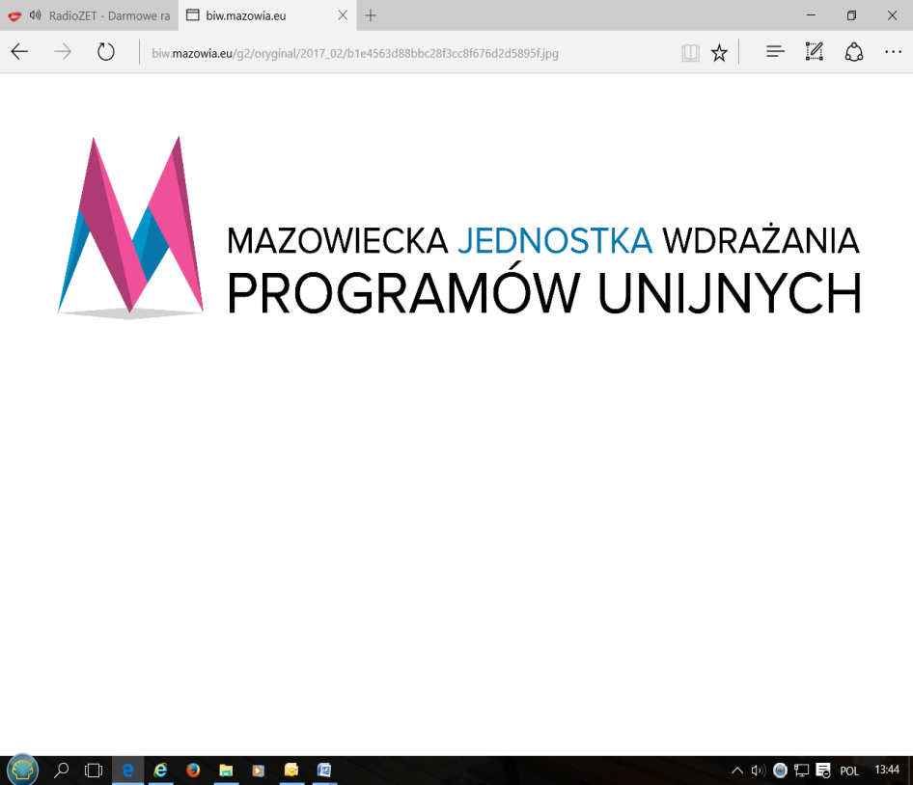

1. ilekroć będzie mowa o informacji o współfinansowaniu, to do umieszczenia na materiale będzie:

„**Projekt/materiał współfinansowany z Europejskiego Funduszu Społecznego**”

Wykonawca zobowiązuje się do zastosowania spójnej identyfikacji wizualnej właściwej dla materiałów informacyjno-promocyjnych w ramach Regionalnego Programu Operacyjnego Województwa Mazowieckiego 2014-2020 – zgodnie z Wytycznymi w zakresie informacji i promocji programów operacyjnych 2014-2020, Strategią Komunikacji Regionalnego Programu Operacyjnego Województwa Mazowieckiego na lata 2014-2020, Księgą Identyfikacji Wizualnej znaku Marki Fundusze Europejskie i znaków programów polityki spójności na lata 2014-2020 oraz zgodnie z Księgą Wizualizacji Znaku Mazowieckiej Jednostki Wdrażania Programów Unijnych.

Aktualne informacje o logotypach i zasadach ich stosowania znajdują się na stronie:

[**https://www.funduszedlamazowsza.eu/promocja**](https://www.funduszedlamazowsza.eu/promocja)**.**

1. **WYMAGANIA W ZAKRESIE OPRACOWAŃ GRAFICZNYCH**
2. Wszystkie opracowania materiałów graficznych (projekty) muszą mieć uregulowane kwestie majątkowych praw autorskich, które będą przekazane Zamawiającemu przez Wykonawcę bez ograniczeń na MJWPU w zakresie wskazanym w Umowie. Do wykonania projektów materiałów informacyjno-promocyjnych wskazanych przez Zamawiającego Wykonawca użyje zdjęć/grafik, które pozyska na własny koszt. Zamawiający dopuszcza również możliwość dostarczenia Zamawiającemu gotowych materiałów graficznych, będących w jego zbiorach.
3. Wszystkie projekty graficzne muszą być przygotowane i przedstawiane w różnych rodzajowo wersjach do wyboru i akceptacji Zamawiającego. Wszystkie obszary tematyczne elementów zmiennych tj. wymienne banery (wielkoformatowe banerów o min. wymiarach 4m2 cm, z białym podświetleniem LED), stanowiące integralną część stoiska, odpowiedzialne za jego indywidualizację, będą dotyczyły obszarów temetycznych, tj. przedsiębiorczość (smart business), kapitał ludzki(smart people), smart city.
4. Zamawiający zleca a Wykonawca zobowiązany jest do wykonania:
5. min.3 max. 6 projektów graficznych dla każdego z trzech obszarów tematycznych oraz finalnej produkcji wymiennych baner’ów. Zamawiający dopuszcza możliwość realizacji tej części produkcji materiałów informacyjno-promocyjnych w dwóch turach, tj. realizacja połowy zamówienia w pierwszej połowie roku oraz w drugiej części zamówienia w drugiej połowie roku, w zależności od tematyki i charakteru zaplanowanych wydarzeń,
6. opracowań graficznych:

- 4 opracowań graficznych dla obustronnych rollap’ów i ich finalnej produkcji w ilości 2szt.;

- 2 opracowań graficznych dla winder’ów;

- 2 opracowań graficznych dla dwóch trybunek konferencyjnych;

- 2 opracowań graficznych dla namiotu;

- 2 opracowań graficznych dla jednorazowych kubków papierowych;

- 2 opracowań graficznych dla opakowań na ciasteczka;

- 2 opracowań graficznych dla stiksów lub saszetek na cukier;

- 2 opracowań graficznych dla serwetek koktajlowych;

1. Wykonawca użyje zdjęć/grafik, które pozyska na własny koszt lub wykorzysta materiały udostępnione przez Zamawiającego.
2. Projekty graficzne muszą być przygotowane i przedstawiane do wyboru i akceptacji Zamawiającego.
3. Zamawiający zobowiązuje się do dostarczania Wykonawcy logotypów oraz materiałów dot. wizualizacji perspektywy finansowej RPO WM 2014-2020 niezbędnych do opracowań graficznych. Wszystkie ww. materiały zostaną przekazane w dniu podpisania umowy.
4. Wykonawca zobowiązany jest załączyć do oferty cenowej **po trzy projekty/wizualizacje graficzne** stoiska RPO WM o charakterze wystawienniczo-targowym oraz stoiska o charakterze plenerowym, zgodnie z założeniami przedstawionymi w niniejszym dokumencie.
5. Przedłożone do oferty projekty/wizualizacje muszą spełniające następujące wymogi techniczne:
6. Wersja papierowa (zwymiarowany projekt):

* widok stoiska od frontu, wydruk w formacie A4, kolorowy, rozdzielczość minimum 300 dpi,
* widok stoiska od strony zachodniej, wydruk w formacie A4, kolorowy, rozdzielczość   
  minimum 300 dpi,
* widok stoiska od strony wschodniej, wydruk w formacie A4, kolorowy, rozdzielczość   
  minimum 300 dpi,
* widok stoiska od strony przeciwnej do frontu, wydruk w formacie A4, kolorowy, rozdzielczość minimum 300 dpi,
* widok stoiska od góry, wydruk w formacie A4, kolorowy, rozdzielczość minimum300 dpi
* przekrój poziomy stoiska z usytuowaniem poszczególnych elementów zabudowy, wydruk   
  w formacie A4, kolorowy, rozdzielczość minimum 300 dpi,

1. Wersja elektroniczna:

* tożsama z wersją papierową, załączona do oferty na płycie CD lub innym nośniku danych elektronicznych np. pendrive.
* projekt powinien uwzględniać wizualizację stoiska z opcją włączonego i wyłączonego oświetlenia/podświetlenia.

1. Ostateczna wersja projektu przekazana Zamawiającemu do akceptacji proof’ów w min. formacie A-4, max. formacie A-3 (dla każdego panelu osobny proof). Dodatkowo zaakceptowany przez Zamawiającego projekt stoiska musi być przekazany przez Wykonawcę do Wydziału Informacji i Szkoleń Beneficjentów w plikach otwartych (np. ai, eps lub psd) i pdf, na nośniku CD/DVD (w dwóch egz.).
2. Akceptacja projektu będzie jednoznaczna ze zgodą na rozpoczęcie produkcji elementów zabudowy, której wykonanie nastąpi nie później niż w ciągu 14 dni roboczych od ostatecznej akceptacji projektu przez Zamawiającego.
3. Zamawiający dokona odbioru gotowego stoiska stanowiącego przedmiot umowy, na terenie zakładu produkcyjnego Wykonawcy, w wyznaczonym wspólnie terminie, nie później niż w terminie 5 dni od zgłoszenia przez Zamawiającego, zakończenia procesu produkcji elementów zabudowy.
4. W przypadku stwierdzenia po odbiorze stoiska braków, wad, uszkodzeń lub stwierdzenia niezgodności elementów zabudowy stoiska z zaakceptowanym przez Zamawiającego projektem, Wykonawca zobowiązuje się w niezwłocznie i na własny koszt usunąć wady lub niezgodności z projektem.
5. Wszystkie informacje dotyczące projektów w tym rodzaj oznakowania, wielkość czcionek, kolory nadruków, itp., będą ustalane na etapie projektowania i akceptacji projektów, po wyłonieniu Wykonawcy.
6. **OPIS STOISKA RPO WM**
7. Założenia ogólne projektu zabudowy:
8. Projekt stoiska musi uwzględniać różnorodność planowanych przez Zamawiającego wydarzeń   
   (tj. targi i plener), dlatego Wykonawca w projekcie uwzględnić musi możliwość wariantowego wyboru poszczególnych elementów zabudowy w zależności do wielkości powierzchni oraz charakteru każdego wydarzenia.
9. Założenia ogólne: Stoisko o charakterze informacyjno- wystawienniczym o nowoczesnej linii,   
   z wielofunkcyjnym i modułowymi elementami zabudowy, umożliwiającymi ich dowolną konfigurację w zależności od możliwości przestrzennych oraz potrzeb Zamawiającego. Wszystkie elementy stoiska (w tym recepcja/lada) muszą byś w swojej formie nowoczesne, przestrzenne (efekt wielowymiarowości) i indywidualnie zaprojektowane dla Zamawiającego, projekt musi nawiązywać do logotypu MJWPU - kształt litery M.
10. Z uwagi na różnorodność miejsc planowanych wydarzeń oraz indywidualny (autorski) charakter projektu stoiska (nieregularna bryła), Zamawiający na tym etapie nie określa wielkości stoiska-wycena za m2.
11. Wykonawca musi uwzględnić w projekcie następujące elementy zabudowy przestrzennej, uwzględniającej następujące strefy:

* Strefa punktu informacyjno/kontaktowego(lada/recepcja),
* Strefa przestrzeni VIP,
* Strefa przestrzeni z wielkoformatowym, podświetlanym i wymiennym banerem temetycznym (grafika dopasowana do charakteru wydarzenia),
* Strefa zaplecza,
* Strefa mobilnej przestrzeni na cateringowej lub pokazów kulinarnych nie wymagających podłączenia do bieżącej wody z dostępu do prądu
* Strefa atrakcji: miejsce na strefę wirtualnej rzeczywistości;

1. Zabudowa stoiska w formie otwartej, dostosowanej do zabudowy szeregowej, półwyspowej   
   i narożnej, wykonana z np. płyty MDF lub PCV w połączeniu ze szkłem, pleksją etc. (kolor „półmat” lub połysk), z podłogą laminowaną o max. wys. 2 cm.
2. Aranżacja stoiska musi zapewniać właściwy dostęp do wejścia na stoisko przy głównych ciągach komunikacyjnych.
3. Infrastruktura stoiska musi być dostosowana do potrzeb osób niepełnosprawnych.
4. W przypadku wydarzeń plenerowych Wykonawca, musi każdorazowo zabezpieczyć stoisko przed działaniami czynników zewnętrznych, w tym celu nad stoiskiem RPO WM, każdorazowo musi zostać rozłożony namiot (kolor biały) dopasowany wielkością do wyposażenia oraz z podłogą zapewniającą stabilność podłoża.

[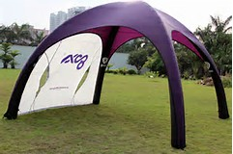](https://www.bing.com/images/search?view=detailV2&ccid=jIwCi75b&id=0DA5055B368C47D90D72F308DC59DF031CEE8844&q=namiot+targowy&simid=607999312749465054&selectedIndex=413)[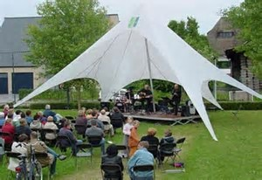](https://www.bing.com/images/search?view=detailV2&ccid=GhaXiCDf&id=D263D70A1A9599F7796A075DDD3C9DAE0EE2104A&q=namiot+targowy&simid=608002495324423703&selectedIndex=452)

**\*Uwaga:** zamieszczone powyżej zdjęcia są jedynie przykładem graficznym i nie stanowią obligatoryjnego wzoru.

9) W przypadku kosztów związanych z najmem powierzchni wystawienniczej, koszty te ponosi Wykonawca, który w ramach Umowy, każdorazowo zapewni powierzchnię informacyjno- wystawienniczą stoiska RPO WM, o min. wymiarze 8m2, chyba że warunki organizacyjno-techniczne organizatora wydarzenia stanowią inaczej. Wówczas ekspozycja stoiska będzie oparta o poszczególne elementy zabudowy, w uzgodnieniu z Zamawiającym.

1. Podział przestrzenny, wydzielenie stref:
2. **Strefa punktu informacyjno/kontaktowego:** przestrzeń z ladą o spersonalizowanym kształcie i białym oświetleniem LED (przykładowy projekt w Załączniku nr 3), wraz z:

* 3 multimedialnymi tabletami o min. wymiarach 10 cali, wbudowanymi w ladę pod dogodnym   
  dla zwiedzających kątem, wraz z wygospodarowanym miejscem na drukarkę z podwójnym gniazdem elektrycznym, półkami do dyspozycji Zamawiającego (od wewnętrznej strony zabudowy),   
  z zamykanymi na klucz drzwiczkami oraz dostępem do podwójnego gniazda 220V,
* bezprzewodowa drukarka laserowa (druk kolor wraz z papierem A-4, min. 2 ryzy papieru/na każde wydarzenie),
* siedzenia typu hoker (min. 3 szt.),
* oddzielny/e pionowy/e element/y zabudowy, z wbudowanymi dwoma ekranami o min. przekątnej 48 cali, znajdujące/y się w pobliżu lady oraz w miejscu widocznym dla zwiedzających, zamieszczone/y na wys. ok. od 1,50 cm do 1,70 cm,
* odtwarzacz CD/DVD kompatybilny z obydwoma ekranami (Zamawiający dopuszcza możliwość jednoczesnej emisji materiałów na dwóch ekranach),
* przezroczysty pojemnik w kształcie sześcianu na wizytówki wykonany z przezroczystej pleksji lub szklany element w kształcie kuli o min. wymiarach 20cm/20 cm,
* 1 kosz na śmieci.

1. **Strefa przestrzeni VIP:** przestrzeń umożliwiająca rozmowy w pozycji siedzącej, wyposażona   
   w:

* wielofunkcyjne stoliki kawowe z przyłączem prądowym, min. 3 szt.,
* wygodne fotele, min. 6 szt.,
* pufy min. 5 szt.,
* laptop,
* 2 kosze na śmieci.

1. **Strefa zaplecza:** przestrzeń usytuowana w pobliżu lady znajdującej się w strefie punktu informacyjno/ kontaktowego, zamykana drzwiami zamykanymi na klucz wkomponowanymi w sposób niewidoczny dla zwiedzających, w powierzchnię zabudowy, o min. wymiarach 1,7m/1,7m, wyposażone   
   w:

* gniazdo elektryczne 220V, min 2 wejścia,
* wieszak na ubrania,
* czajnik elektryczny,
* dystrybutor wody,
* serwis kawowy dla min. 12 os.,
* lodówka pod blatowa,
* składane krzesło,
* blat kuchenny,
* 1 kosz na śmieci,
* wyznaczenie przestrzeni na catering lub pokazy kulinarne nie wymagające podłączenia   
  do bieżącej wody i prądu;

1. **Strefa przestrzeni cateringowej:** uwzględnienie w projekcie przestrzeni otwartej z dostępem   
   do lady/blatu (np. składana/rozsuwana opcja blatu, pozwalająca na szybki montaż i demontaż stałego elementu wyposażenia stoiska np. wielofunkcyjne rozkładane ramię lady), przeznaczonej na catering w formie stojącej lub na pokazy kulinarne nie wymagające podłączenia do bieżącej wody i prądu oraz min 2 szt. kosze na śmieci.
2. **Strefa atrakcji:** animacja VR- w pełni funkcjonalny zestaw wraz z okularami VR przeznaczony dla osób poniżej 16 roku życia oraz osób dorosłych. Wykonawca musi zapewnić różnorodną animację dostosowaną do technologii VR, gwarantując minimum 10 różnych tematycznie filmów o neutralnym charakterze, nie zawierających treści przeznaczonych dla osób poniżej 18 roku życia.

Dodatkowe opcje wyposażenia, które rozszerzą, uatrakcyjnią i pokażą różne możliwości działania   
w pełni funkcjonalnego zestawu VR m. in.:

* ekran LCD (48-50 cali) jako możliwość podglądu dla publiczności;
* kontrolery ruchu;
* fotel obrotowy zintegrowany z pozostałymi elementami zestawu VR;
* słuchawki;
* głośniki.

Dodatkowe informacje:

1. oświetlenie elementów zabudowy typu LED, w kolorze białym,
2. w przypadku zastosowania wielkoformatowych, wymiennych i tematycznych grafik na banerach stanowiących część elementów zabudowy oraz rollapów, muszą być one wykonane w maksymalnym rozmiarze rozdzielczości.

[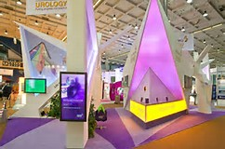](https://www.bing.com/images/search?view=detailV2&ccid=AZWTR7y+&id=C529716B65E63CFD3EF8DB96A7264929561C0462&q=stoiska+wystawiennicze&simid=608037782766748730&selectedIndex=26)

*Uwaga: zamieszczone powyżej zdjęcie jest jedynie przykładem graficznym i nie stanowi obligatoryjnego wzoru.

1. **WYMAGANIA W ZAKRESIE DOSTAW I TRANSPORTU**
2. Informacje o miejscu, wielkości przydzielonej dla Zamawiającego powierzchni, o terminie  
   i godzinach wydarzenia oraz wyborze elementów wystawienniczych, które Wykonawca ma dostarczyć, będą każdorazowo przekazane Wykonawcy drogą elektroniczną, co najmniej w termie 14 dni przed datą wydarzenia.
3. W przypadku wystąpienia konieczności wprowadzenia zmian przez Zamawiającego, informacje będą przekazywane do Wykonawcy drogą elektroniczną w terminie minimum 5 dni roboczych przed ustalonym pomiędzy Zamawiającym i Wykonawcą terminem wydarzenia i nie później niż na 14 dni przed terminem zakończenia umowy. Zmiany te nie wymagają aneksowania Umowy.
4. Stoisko RPO WM będzie wykorzystywane w godzinach 9.00 maksymalnie do godziny 18.00   
   a podany przedział czasowy może ulec wydłużeniu lub skróceniu (+/- 2 godz.), w zależności od potrzeb Zamawiającego.
5. Stoisko RPO WM będzie wykorzystywane zarówno w dniach powszednich oraz w soboty, niedziele i dni świąteczne w zależności od potrzeb Zamawiającego.
6. Liczba wydarzeń może ulec zmniejszeniu lub zwiększeniu.
7. Do przewidzianego czasu całkowitej usługi, nie wlicza się czas montażu i demontażu wybranych przez Zamawiającego elementów zabudowy i wyposażenia stoiska RPO WM.
8. Wykonawca musi gwarantować gotowość realizacji usługi, nie później niż planowana godzina rozpoczęcia rejestracji uczestników każdego z wydarzeń.
9. W przypadku planowanych wydarzeń Zamawiający na realizację tej części umowy (tj. na dostawę   
   i obsługę stoiska o charakterze plenerowym), określił maksymalny, łączny limit przewozowy   
   w wysokości 4 tys. km. Limit ten przeznaczony jest na transport stoiska wraz z pracownikami MJWPU (max. 3 os.) oraz dostawę materiałów informacyjno-promocyjnych z siedziby Zamawiającego   
   w wyznaczone miejsce oraz trasę powrotną, tj. z miejsca wydarzenia z powrotem do siedziby Zamawiającego.
10. Dostawa stoiska RPO WM w miejsce plenerowego wydarzenia, każdorazowo będzie obliczana przez Zamawiającego na postawie odległości przebytej z siedziby Zamawiającego  (w odległości mierzonej   
    za pomocą portali umożliwiających jednoczesny pomiar szacowany czasu i odległości tj. [www.targeo.pl](http://www.targeo.pl), [www.maps.google.pl](http://www.maps.google.pl) lub podobnych).
11. Wykonawca każdorazowo zobowiązany jest zapewnić dostawę, rozładunek, montaż i demontaż stoiska RPO WM w miejscu wskazanym przez Zamawiającego.
12. Do przewidzianego czasu całkowitej usługi, nie wlicza się czas montażu i demontażu wszystkich urządzeń oraz elementów zabudowy stoiska RPO WM.
13. Wykonawca musi gwarantować gotowość stoiska RPO WM, nie później niż planowana godzina rozpoczęcia rejestracji uczestników każdego z wydarzeń.
14. Wykonawca każdorazowo zobowiązany jest do odbioru z siedziby Zamawiającego i dostarczenia w miejsce wydarzenia wskazane przez Zamawiającego materiałów informacyjno-promocyjnych przeznaczonych   
    dla zwiedzających oraz zapewnienia transportu max. 3 pracowników MJWPU.
15. Wykonawca musi zastosować pakowanie adekwatne do materiału, charakterystyki warunków magazynowania oraz środka transportu, którym dostarczy stoisko RPO WM w miejsce wskazane przez Zamawiającego, np. osobne opakowanie, przegródki, wypełniacze itp.
16. W przypadku stwierdzenia przez Zamawiającego niezgodności wynikających z dostarczenia niewłaściwego elementu wyposażenia lub całkowitego braku wybranych przez Zamawiającego elementów zabudowy stoiska stanowiącego jego wyposażenie podczas wydarzenia, Wykonawca nie otrzyma wynagrodzenia   
    za niedostarczony element.
17. **PERSONEL:**
18. W ramach każdego wydarzenia Zamawiający zleca a Wykonawca zobowiązuje się do zapewnienia każdorazowej obsługi personalnej w zakresie:
19. obsługi technicznej (min. 1 osoba), do obowiązku której każdorazowo należeć będzie:

* zagwarantowanie ciągłości pracy wszystkich elementów zabudowy oraz urządzeń znajdujących się na wyposażeniu stoiska, w celu zapewnienia ich nieprzerwanej i bezawaryjnej pracy podczas wydarzenia,
* nieprzerwanego dostępu do internetu,
* min. 1 osoba do kompleksowej i profesjonalnej obsługi strefy VR, która będzie obsługiwać osoby używające w pełni funkcjonalnego zestawu VR oraz zapewni pełne wsparcie techniczne, pomoc przy instalacji i konfiguracji sprzętu, na każdym wydarzeniu organizowanym na terenie Mazowsza.

1. Hostessy (min. 2 osoby), do obowiązku których każdorazowo należeć będzie:

* aktywne zachęcanie uczestników wydarzenia do odwiedzania stoiska RPO WM   
  oraz do korzystania z jego atrakcji,
* aktywny udział na terenie wydarzenia, mający na celu pozyskanie nowych odbiorców Newslettera MJWPU lub promocji innych działań promocyjnych MJWPU dot. RPO WM.

1. Cały Personel obowiązuje dress code:
   1. kobiety – biała koszula z długim rękawem, w przypadku koszuli z krótkim rękawem obowiązkowo marynarka dopasowana kolorystycznie do spódnicy/spodni, spódnica: ciemny kolor, zakrywająca kolana lub lekko nad kolana/ spodnie: eleganckie, kolor ciemny, buty zakrywające palce i piętę.
   2. mężczyźni – garnitur w ciemnym kolorze (np. granatowy, grafitowy), biała koszula, krawat w ciemnym kolorze.
2. **ELEMENTY WYPOSAŻENIA STREF:**
3. **Elementy zabudowy i aranżacji przestrzeni (meble i elementy mobilnego stoiska):**
4. opracowanie 3 projektów aranżacji stoiska, uwzględniający następujące elementy zabudowy:
5. strefa punktu informacyjno/kontaktowego,
6. strefa VIP,
7. strefa atrakcji,
8. strefa zaplecza,
9. mobilna przestrzeń cateringowa,
10. podłoga laminowana o wysokości min. 2 cm,
11. namiot w kolorze białym z obrendowaniem (wyłącznie na potrzeby wydarzeń plenerowych), wielkość obrendowania min 2 miejsca min. 50cm/50 cm (nadruk 4+0),
12. wielkoformatowy wymienny baner wraz z podświetleniem LED w kolorze białym (min. 3, max.6 wymiennych elementów dla każdego z 3 obszarów temetycznych),
13. wielofunkcyjne stoliki kawowe z przyłączem prądowym, min 3 szt.,
14. fotele min. 6 szt.,
15. pufy min. 5 szt.,
16. siedzenia typu hoker (min. 3 szt.),
17. lada o indywidualnym kształcie (przykładowy projekt stanowi Załącznik nr 3),
18. podwójne gniazda elektryczne 220V w ilości min. 2 szt. (montowane w ladzie punktu informacyjno/ kontaktowego oraz na przestrzeni cateringowej),
19. wieszak na ubrania,
20. czajnik elektryczny,
21. ekspres kawowy na kapsułki wraz z kapsułkami kawowymi i kapsułkami z mlekiem w ilości min. po 250 szt. (na każde wydarzenie),
22. herbata w saszetkach typu **Earl Grey**, aromatyzowana olejkiem bergamotowym min. 200 szt., (na każde wydarzenie),
23. woda gazowana i niegazowana w butelkach o poj. 500 ml w ilości 100 szt. (na każde wydarzenie),
24. serwis kawowy min. dla 12 os.(filiżanki, talerzyki, łyżeczki),
25. lodówka pod blatowa,
26. składane krzesło,
27. blat kuchenny,
28. min. 6 koszy na śmieci,
29. 2 szt. donic led z kulami ogrodowymi z imitajacją rośliną. Wymiary: Zamawiający dopuszcza  różne rozmiary przy założeniu: minimum 40 maksimum 60 cm średnicy,
30. imitacja kwiatu orchidei w donicy, o min. wys. 40 cm., (element ozdobny lady informacyjnej),

*Uwaga: zamieszczone powyżej zdjęcie jest jedynie przykładem graficznym i nie stanowi obligatoryjnego wzoru.

1. **Elementy multimedialne:**
2. dostępu do internetu bezprzewodowego,
3. 3 ekrany o min. przekątnej ekranu 48 cali,
4. laptop z połączeniem do internetu,
5. odtwarzacz płyt CD/DVD kompatybilny z ektanami,
6. 3 tablety multimedialne o przekątnej min. 10 cali,
7. bezprzewodowa drukarka laserowa (druk kolorowy) kompatybilna z laptopem i tabletami,
8. okulary VR - w pełni funkcjonalny jeden zestaw,
9. minimum 10 różnych filmów dostosowanych do technologii VR, nie zawierających treści przeznaczonych dla osób poniżej 18 roku życia o charakterze neutralnym, odpowiednich zarówno dla osób poniżej 16 roku życia, jak i dla osób dorosłych;
10. **Personalizowane elementy dodatkowe:**
11. trybunka konferencyjna z obrendowaniem (2 szt.), o wymiarach wys. 94 cm, szer. 91 cm, gł. 45 cm,   
    z półką i torbą transportową zapinaną na suwak. Opis produktu: składana trybunka z blatem i podstawą mocowaną do panelu PCV na tzw. „sztywny rzep", o lekkiej konstrukcji wykonanej z tworzywa sztucznego (PCV komorowe) wraz z górnym i dolnym blatem wykonanym z płyty meblowej. Nadruk wielkości   
    ok. 182x90cm. (nadruk 4+0),

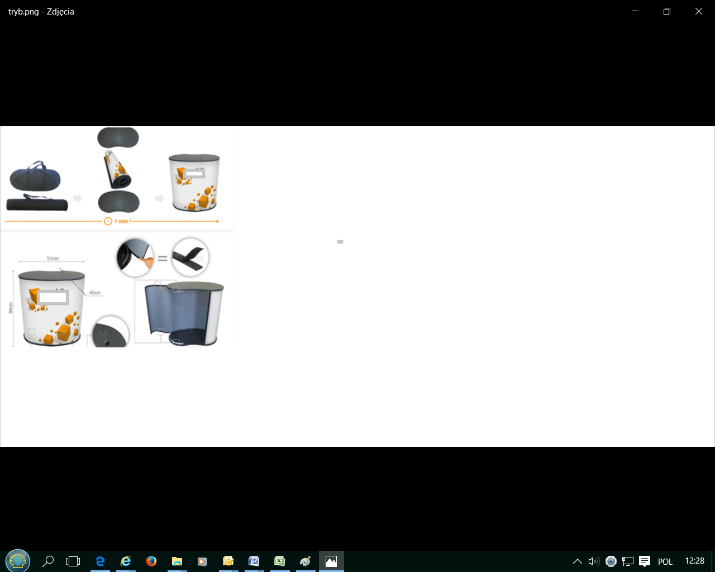

*Uwaga: zamieszczone powyżej zdjęcie jest jedynie przykładem graficznym i nie stanowi obligatoryjnego wzoru.

1. banery min. 3, max. 6 szt. przy założeniu, że min. powierzchnia każdego z nich musi wynosić min. 4m2. Zamawiający uwzględnia dowolność kształtu wymiennego elementu/baneru, zgodnie z założeniami projektu przedłożonego przez Wykonawcę. W przypadku powierzchni mniejszej niż ww., Zamawiający dopuszcza możliwość wykorzystania podświetlanych elementów do pozostałej zabudowy. Podświetlenie zabudowy typu LED musi być w kolorze białym, zadruk na max. powierzchni baneru (nadruk 4+0),
2. windery 2 szt., flagi masztowe o  wysokość masztu po zmontowaniu wraz z flagą ok. 350 cm, powierzchnia materiału ok. 85 x 300 cm, ze stabilną podstawą windera ok. 50 x 50 cm (nadruk 4+0),
3. rollapy w kasetonach z jednostronnym nadrukiem o min. wymiarach szer. 80 cm/wys. 200 cm, wraz z etui w ilości 2 szt. (nadruk 4+0),
4. jednorazowe kubki papierowe do napojów gorących z logo MJWPU o pojemności ok. 200 ml.   
   z przykrywką i mieszadełkiem (ok. 250 szt. na każde wydarzenie, nadruk cztery kolory),
5. ciasteczka zbożowe w opakowaniach z logo MJWPU o min. gramaturze 7 g., pakowane pojedynczo   
   w saszetki i zbiorcze kartoniki typu display z logo MJWPU, z min. terminem ważności 6 msc. (ok. 7 tys. szt.),
6. cukier z logo MJWPU w stiksach lub saszetkach i zbiorcze kartoniki typu display z logo MJWPU (ok. 500 szt.   
   na każde wydarzenie), z czego 250 szt. cukier biały i 250 szt. cukier brązowy (nadruk 4+0),
7. papierowe serwetki konferencyjne (trzywarstwowe, kolor biały) z logo MJWPU (ok. 7 tys. szt.) składane na 4, o wymiarach min. 24/24 cm (wymiar po rozłożeniu +;- 1 cm), nadruk 4+0,
8. przezroczysty pojemnik na wizytówki wykonany z tworzywa sztucznego o min. wymiarach 20cm/20 cm   
   w kształcie i charakterze nawiązującym do designu stoiska np. sześcian.